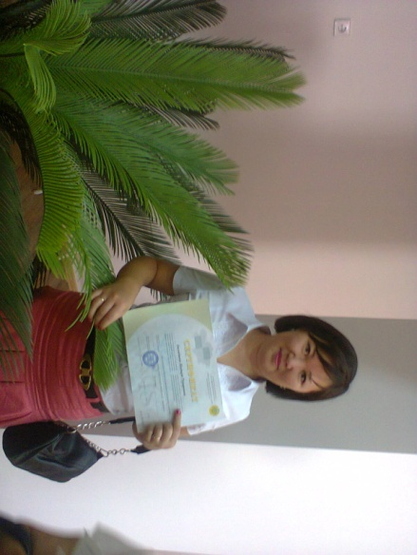***Алматы облысы Кербұлақ ауданы Шанханай ауылы***

***Ш.Уәлиханов атындағы орта мектеп шағын орталығының неография пәнінің мұғалімі: Билибаева Жадыра Тұрарқызы***

***Күні:*** *14.10.2013*

***Сыныбы:*** *9а*

***Тақырыбы:***  Елді мекендердің түрлері, қала халқы, урбандалу

***Мақсаты:****Оқушыларға халықтың аумақтық орналасуы және қала халқының орналасуы жайлы толық мағлұмат беру*

***Күтілетін нәтиже:***

***-халықтың орналасу жайлы біледі***

***-елді мекендермен анықтайды***

***Жаңа терминдермен танысады***

***Қаланың функцияларын анықтайды***

***Сабақтың типі:*** *дәстүрлі*

***Сабақтың түрі:*** *Аралас сабақ*

***Сабақтың әдісі:*** *1. Сұрақ-жауап.*

*2. Әңгіме-дәріс*

***Сабақтың көрнекілігі:*** *Д.ж. физикалық картасы, оқулық, суреттер, электронды оқулық*

***Пән аралық байланыс:*** *биология, тарих*

|  |  |  |  |  |
| --- | --- | --- | --- | --- |
| ***№*** | ***Сабақтың барысы*** | ***Мұғалім және оқушының іс-әрекеті*** | ***уақыты*** | ***Кіріктірілген модуль*** |
| ***1*** | ***Ұйымдастыру кезеңі*** | *Сәлемдесу*  *Сыныпты түгелдеу*  *Психологиялық дайындық*  *Бар назарларын сабаққа аудару* | *2 минут* |  |
| ***2*** | ***Үй тапсырмасын тексеру*** | 1. *107 беттегі 5-тапсырманы дәптерлеріне толтырғанын тексеру* 2. *107 беттегі тесттерді тексеру* 3. *113 беттегі тестпен жұмыс жасау* 4. *113 беттегі «семинарларға презентация даярла» бөлімі бойынеша оқушыларға презентациялар берілген солармен жұмыс жасау* | *13 мин* |  |
| ***3*** | ***Жаңа сабақ*** | ***Қызығушылығын ояту: шаттық шеңберін құрып, бір-біріне тілек айтқызу***  ***Мағынаны тану кезеңі.***  ***Терминдермен жұмыс жасау:***   * *Орналасу* * *Халықтың қоныстануы* * *Урбандалу* * *Агломерация* * *Мегаполюс* * *Қаланы қалыптастырушы фактор*   *Осы терминдерді оқушылардың дәптерлеріне жазғызып, анықтама бергізу*  ***Ой қозғау стратегиясы:***   1. ***Сыныпты үш топқа суреттер бойынша бөлу****.*   ***1-топ: 54 –сурет****. Қазақстан қалаларының топтары мен тармақтары*  ***2-топ: 55-сурет.*** *Қалалар функциялары*  ***3-топ:56-сурет****. Қазақстанның қалалық агломерацияларына мысалдар.*  ***Қалалардың пайда болған уақыты***   |  |  |  |  | | --- | --- | --- | --- | | **Халқының саны бойынша қалалар тобы** | **Қалалардың пайда болған уақыты** | | | | **Ежелгі және ортағасырлық кезең** | **ХҮІІ-ХІХ ғғ.** | **Кеңес кезеңі** | | **Үлкен** | Түркістан | Атырау, Көкшетау, Қостанай, Қызылорда, Петропавл, Орал | Ақтау, Жезқазған, Талдықорған;  Рудный, Екібастұз | | **Ірі** | Тараз, Шымкент | Астана, Ақтөбе, Павлодар, Семей, Өскемен; | Қарағанды | | **Аса ірі** | - | Алматы |  |   ***Әр топ осы суреттер бойынша тақырыпты ашады.***  ***Дәптермен жұмыс****:*  *57 –суретті талдап, дәптерге сызу керек.*  *120 беттегі 3-тапсырма бойынша 58-суретті талдау*   1. *Қазақстанның және өз облыстарыңның халқының қандай пайызы қалаларда тұрады?* 2. *Еліміздегі урбандалу деңгейі ең жоғары және ең төменгі облыс, ондағы айырмашылықтар мен себептерін көрсет.* 3. *Өз облысыңның урбандалу деңгейі қандай? Осы сұрақтар төңірегінде дайындалып сыныппен әр оқушы өз ойын айтады.* | *15 мин* |  |
| ***4*** | ***Бекіту кезеңі*** | 1. *122беттегі тесттер бойынша әр оқушы өзі оқып, дұрыс жауабын айтады.*   *119 беттегі «сен білесің бе?» деген бөлімі бойынша парта бойынша оқытып, талдау жұмысын жасату*  ***Сұрақтар:***   1. Орналасу мен қалыптасудың қандай айырмашылығы бар? Олардың бір-бірімен тығыз байланыста екендігін дәлелде. 2. Қаланың қандай ерекшелігі мемлекеттегі жетекші қаланың қатарына қосады? 3. Не үшін барлық қалалардың жиынтығы – қоныстану тармағы да, ал агломерация - жүйе болады? 4. Үлкен қаланың 2 түрлі мағынасы бар. Айырмашылығы неде? 5. Қалалар қандай қала қалыптастырушы қызметті атқарады? Мысал келтіріңдер. 6. Ауылдық қоныстанудың ерекшелігі неде? 7. Қазақстандағы ауылдардың негізгі әлеуметтік мәселелерін ата. 8. Негізгі қоныстану белдеуінің басқа аудандардан қандай айырмашылығы бар? 9. Урбандалу, агломерация, мегаполис, урбандалу деңгейі деген ұғымдарды түсіндіріңдер. | *5 мин* |  |
| ***5*** | ***Қорытынды.*** | *Оқушылырғы стикер таратып, кері байланыс алу.* | *3 мин* |  |
| ***6*** | ***Үй тапсырмасы*** | ***121 беттегі 5-тапсырма.***  ***123 беттегі реферат, хабарлама тақырыбын алып, реферат және хабарлама дайындау.*** | *2 мин* |  |
| ***7*** | ***Бағалау*** | ***Критерий бойынша бағалау***  *-халықтың орналасу жайлы біледі*  *-елді мекендермен анықтай алды*  *Жаңа терминдермен танысады*  *Қаланың функцияларын анықтай алды*  *Топта белсенділік көрсете алды*  *Әр тапсырмаға 5 бал.*  *21-25-5балл*  *17-20-4 балл*  *13-16-3 балл*  *12-ден төмен 2* | *5 мин* |  |